Урок № 3

Сила Ладони

Честность и Открытость
Испокон веков открытая ладонь ассоциировалась с искренностью, честностью, преданностью и доверчивостью. Клятвы обычно даются с ладонью на сердце; в суде, когда даются показания, поднимается рука с открытой ладонью, Библию держат в левой руке, а правая рука поднята вверх так, чтобы ее видели члены суда.
В повседневной жизни люди используют два положения ладони. Первое, это когда ладонь протягивается лодочкой и означает жест нищего, просящего милостыню. Второе положение - ладонь развернута вниз, и это сдерживающий или успокаивающий жест.
Самый лучший способ узнать, откровенен и честен ли с тобой в данный момент собеседник - это понаблюдать за положением его ладоней. Если собака проявляет покорность и подчинение победителю, подставляя свою шею, то человек делает это с помощью своих ладоней. Например, когда люди полностью откровенны с вами, они протягивают вам одну или обе ладони, и говорят что-то типа: "Я буду с вами полностью откровенен" (рис. 15). Когда человек начинает с вами откровенничать, он обычно раскрывает перед собеседником ладони полностью или частично. Как и другие жесты языка телодвижений, это полностью бессознательный жест, он подсказывает вам, что собеседник говорит в данный момент правду. Когда ребенок обманывает иди что-то скрывает, он прячет ладони за спиной. Аналогично, если жена хочет скрыть от мужа то, что всю ночь прогуляла с подругами, она во время объяснений будет прятать рук в карманы или держать их скрещенными. Таким образом, спрятанных ладони могут подсказать мужу о том, что она скрывает правду.
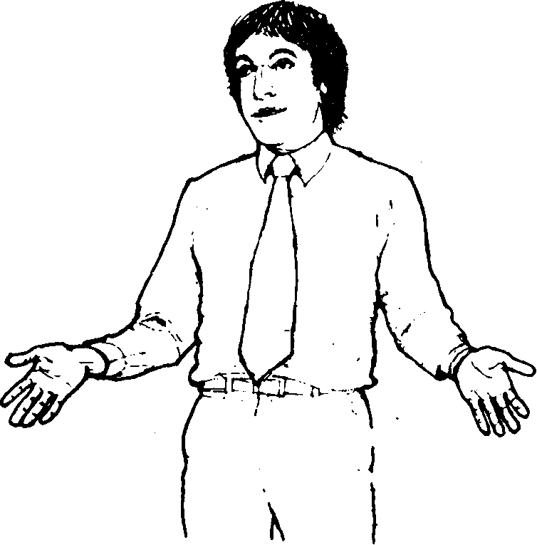 Рис. 15. "Позвольте мне быть с вами полностью откровенным

Открытые Ладони и Обман
Агентов по продаже обучают смотреть на руки клиентов, когд те объясняют причину отказа произвести покупку, потому что настоящих причинах можно судить по открытости ладоней.
Читатель может спросить: "Вы имеете в виду, что если я скажу неправду с открытыми ладонями, то люди поверят мне?" Ответом на этот вопрос будет и да и нет. Если вы скажете наглую ложь, и ваши ладони при этом будут открыты, вы все же можете показаться неискренним для своих собеседников, потому что у вас будут отсутствовать другие жесты, характеризующие человека, говорящего правду, но будут заметны негативные жесты, характерные для говорящих неправду; и все это не будет сочетаться с вашими открытыми ладонями. Уже говорилось о том, что жулики и профессиональные обманщики обладают особым талантом - приводить в соответствие свои невербальные сигналы словесным лживым высказываниям. Чем лучше они используют во время лжи невербальные жесты, характерные для человека, говорящего правду, тем профессиональнее они в своей области.
Однако можно повысить свой кредит доверия, выработав привычку в процессе общения с людьми держать ладони открытыми. И наоборот, когда жест открытых ладоней становится привычкой, снижается количество лжи в вашей речи. Интересно заметить, что большинство людей не могут говорить неправду, если их ладони открыты. С помощью открытых ладоней можно заставить других меньше лгать.
Ваши открытые ладони также поощряют собеседников быть с вами доверчивыми и откровенными.

Сила Ладони
Одним из наименее заметных и в то же время наиболее значительных невербальных сигналов, является сигнал, передаваемый ладонью человека. Если правильно использовать силу ладони, то она может придать человеку больше авторитета и возможности командовать другими.
Существует три основных командных жеста ладони: положение ладони вверх, положение ладони вниз и положение указывающего перста.
Различие между этими тремя положениями видны из следующей примера: допустим, вам нужно попросить кого-либо поднять коробку и переставить ее на другое место в комнате. Допустим также, что использовать при этом мы будем одни и те же слова, говорить одним тоном голоса и с одним выражением лица. Меняться будет только положение ладони.
Положение открытой ладони вверх есть доверительный, не угрожающий жест, напоминающий просящий жест нищего на улице человек, которого мы попросили передвинуть коробку, не почувствует никакого давления, и в условиях субординации он воспримет это как просьбу с вашей стороны.
Указывать пальцем, старайтесь заменить этот жест, изменив положение ладони вверх или вниз лицом, и вы увидите, что добьетесь больших успехов в отношениях с другими.
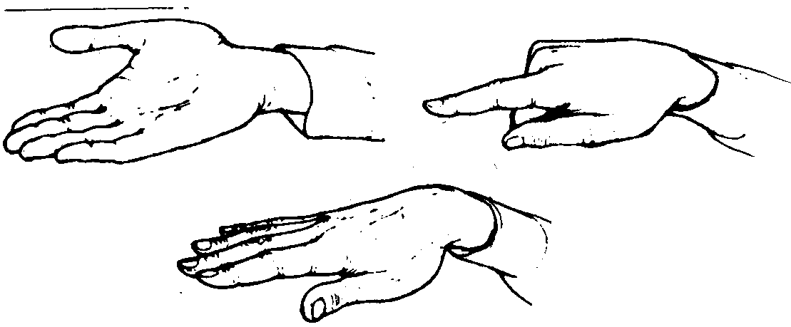
Рис. 16. Рис. 17 Доминирующее положение ладони
Рис. 18 Агрессивное положение ладони
Когда ладонь повернута вниз, в вашем жесте немедленно появится оттенок начальственности. У человека, которому вы адресовали свою просьбу, появится ощущение, что он получил приказ передвинуть коробку, ,и может даже возникнуть чувство враждебности к вам, зависимости от ваших с ним взаимоотношений. Например, если; ваш коллега одинакового с вами положения, то он может выполнить вашу просьбу, но если бы вы его попросили с другие жестом, когда ладонь смотрит вверх, то он бы это сделал человек, которому вы адресуете свою просьбу, ваш подчиненный, он выполнит ее без возражений, потому что в таком случае в имеете право использовать этот жест.
Обмен рукопожатием является реликтом первобытнообщинной .эры. Когда встречались первобытные люди, они протягивали друг другу руки раскрытыми ладонями вперед для того, чтобы показать свою безоружность. Этот жест со временем претерпел изменения и появились его модификации, такие как помахивание рукой в воздухе.
смысл этого древнего приветственного ритуала выражается в том, что люди протягивают друг другу руки и слегка встряхивают их, что в большинстве англоязычных стран делается в моменты приветствия и прощания. Обычно при рукопожатии сцепленные руки покачивают от 3 до 7 раз.

Доминирующее и Покорное Рукопожатие
Выше говорилось о том, как с помощью различного разворот, ладони можно придать жесту господствующее, доминирующее значение. Рассмотрим теперь значение этих двух положений ладони для рукопожатия.
Предположим, что вы впервые встретились с человеком приветствуете друг друга обычным рукопожатием. Через рукопожатие передается один из трех типов возможных взаимоотношений. Перво-превосходство: "Этот человек пытается оказывать на меня давление Лучше быть с ним осторожнее". Второе - покорность, уступчивость "Я могу оказывать давление на этого человека. Он будет делать так как пожелаю". Третье - равенство: "Мне нравится этот человек. Мы с ним будем хорошо ладить".
Эта информация передается неосознанно, но при определение тренировке и целенаправленном применении того или иного рукопожатия можно оказать непосредственное влияние на исход вашей встречи с другими людьми.
В этой главе речь пойдет о типах рукопожатий. Во время властного рукопожатия ваша рука захватывает руку другого человека (на рисунке ваша рука в черном манжете) так образом, что ваша ладонь развернута вниз (рис. 19). Сове необязательно, чтобы ваша рука была развернута горизонтально, важно, чтобы она была повернута вниз относительно руки другого человека. Тем самым вы сообщаете ему, что хотите главенствовать в процессе общения с этим человеком. Мы исследовали поведение 54 преуспевающих, высокопоставленных представителей административного звена, и эти исследования выявили, что 42 из них не только первыми протягивали руку для рукопожатия, но и пользовались властным способом рукопожатия.
Собака проявляет покорность тем, что ложится на спину и подставляет свое горло нападающему, человек же для проявления покорности использует развернутое вверх положение ладони. Это рукопожатие отличается от властного рукопожатия тем, что вы протягиваете руку, развернув ее ладонью вверх (рис.20). Это бывает особенно необходимо в ситуациях, когда вы хотите отдать инициативу другому человеку, или позволяете ему чувствовать себя хозяином положения.
Однако необходимо иметь в виду, что возможны обстоятельства, при которых положение ладони вверх не обязательно будет трактоваться как проявление покорности. Например, человек страдает артритом рук и потому вынужден обмениваться слабым рукопожатием, в этих условиях очень просто принудить его к покорному типу рукопожатия.
Хирурги, артисты, художники и музыканты, для которых профессионально важны чуткие руки, обычно обмениваются вялым рукопожатием, чтобы защитить свои руки.
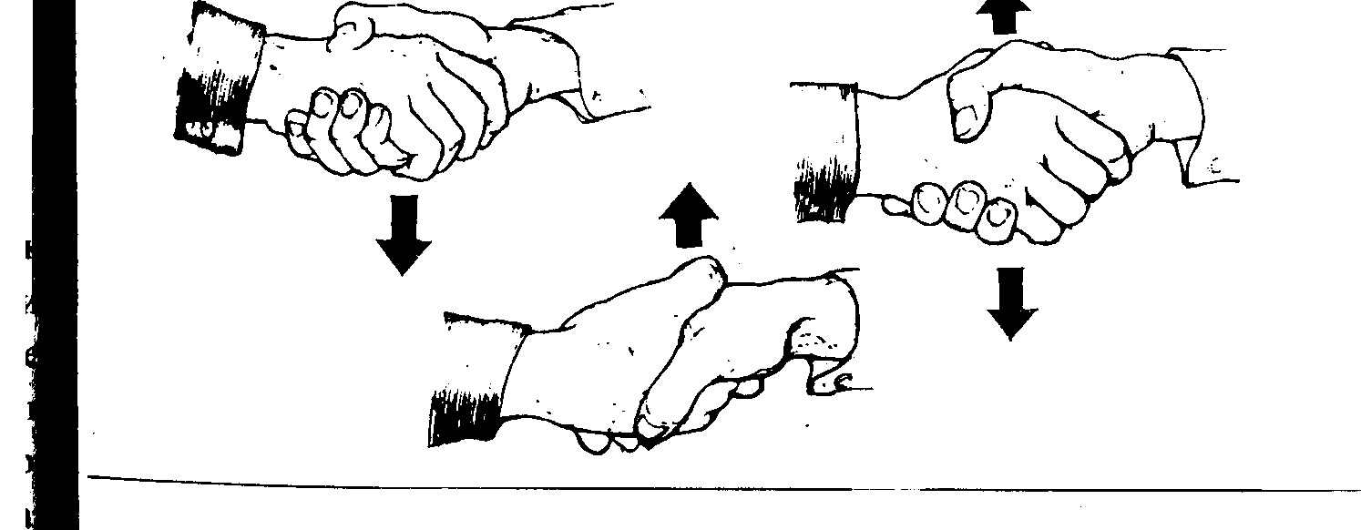
Рис 19Хозяин положения
Рис.20Уступаю инициативу
Рис.21Раеноправное рукопожатие
Чтобы полностью определиться относительно намерений человека, понаблюдайте за его последующим после приветствия поведением;, уступчивый человек будет характеризоваться другими жестам уступчивости, а властный проявит свою агрессивность.
Когда рукопожатием обмениваются два властных человека, между ними происходит символическая борьба, во время которой каждый пытается подчинить себе руку другого. В результате получается рукопожатие, при котором обе руки остаются в вертикальное положении, а оба человека испытывают друг к другу чувству уважения и взаимопонимания. Именно такому рукопожатию обучает отец своего сына, говоря: "Давай поздороваемся как мужчины". Когда человек здоровается с вами властным рукопожатием, труд» не только склонить его к уступчивому типу рукопожатия, но сделать это незаметным образом. Существует простой способ Рис.22. Человеку справа "разоружения" властного партнера, который дает вам возможность не только вернуть себе инициативу, но и озадачить другого вторжение в его личную зону. Чтобы научиться этому способу обезоруживания необходимо оттренировать следующие движения: когда вы берете руку, сделайте шаг вперед левой ногой (рис. 23). Затем переставь правую ногу вперед и встаньте слева перед этим человеке продвигаясь в его личную зону (рис. 24). Затем, для завершения маневра, левую ногу поставьте за правой и встряхните руку партнер: Эта тактика позволяет вам выравнить положение рук или развернуть руку другого человека к уступчивому типу рукопожатия. Она так позволяет вам стать хозяином положения, т.к. вы нарушили его интимную зону.

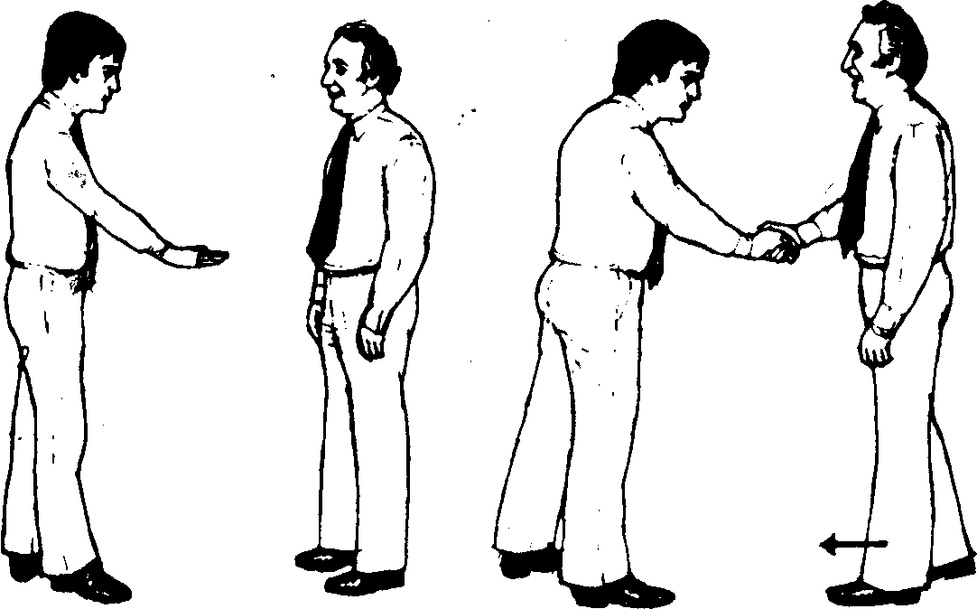
предлагается властный, доминирующий тип рукопожатия.
Рис.23. Он принимает руку и делает шаг вперед левой ногой.
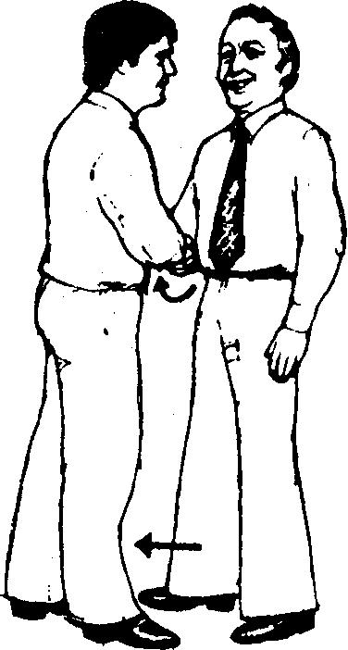
Проанализируйте свое поведение во время обмена рукопожатия: и проследите, какой ногой (правой или левой) делаете вы шаг вперед в тот момент, когда протягиваете руку. Большинство людей делает это правой ногой, и потому находятся в очень невыгодном положении в случае доминирующего рукопожатия, потому что у них мало места, простора для маневров, а это позволяет другому стать хозяином. Затем он делает шаг правой ногой и продвигается положения. Отработайте движение навстречу партнеру с левой ногой в интимную зону другого человека и разворачивает руку в вертикальное положение. В таком положении значительно проще нейтрализовать доминантной рукопожатие и брать верх во взаимоотношениях.

Кто Должен Первым Предлагать Руку для Рукопожатия
Хотя общепризнанно, что при знакомстве необходимо обмениваться рукопожатием, существуют некоторые обстоятельства, в которых не следует первому протягивать руку для рукопожатия. Учитывая, что рукопожатие является признаком гостеприимств; радушности, необходимо задать себе несколько вопросов перед тем как стать инициатором рукопожатия: "Как меня встречают? Рады ли мне?" Торговых агентов специально обучают правилу - не предлагать рукопожатие покупателю, к которому они зашли без приглашен» и без предварительной договоренности, потому что это может отрицательно сказаться на деле, т.к. покупатель может быть вовсе не рад, а вы принуждаете его делать то, что ему не хочется. Опять же, люди, страдающие артритом, и люди с нежными пальца: могут встать в оборонную позу, если вы навяжете им рукопожатие. В этом случае лучше подождать, не предложит хозяин руки, а если нет, то просто кивнуть головой в приветствие.

Различные Виды Рукопожатий
Существует несколько способов обращения с доминантным рукопожатием. Вы можете пользоваться описанным выше способом, основанным на цепочке шагов, но иногда его трудно применять, т.к. обычно рука автора жеста бывает жесткой и напряженной, что не позволяет провести такой маневр. Очень простой способ - обхватить руку человека сверху за запястье и затем встряхнуть ее (рис.26). При таком способе вы становитесь хозяином положения, т.к. берете верх над рукой другого человека, а так как это может сбить с толку человека с властными намерениями, мы рекомендуем использовать это рукопожатие с определенными мерами предосторожности.
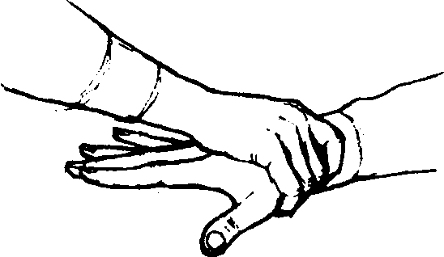
Рис.26. Нейтрализация властного рукопожатия
Доминантное рукопожатие есть наиболее агрессивный рукопожатия, т.к. оно дает человеку мало шансов на установление отношений равно партнерства. Этот тип рукопожатий характерен агрессивного, властного мужчины, который всегда является инициатором рукопожатия и жестом руки, с ладонью направленной вниз.
Следующий обхватывающий жест, называемым "перчаткой". Обычно используется политическими деятелями. Автор этого жеста старается подчеркнуть, что он честен и ему можно доверять, но если применять этот жест при знакомстве, то можно произвести противоположный эффект. Реципиент будет относиться к вам в этом случае с подозрением и осторожностью. Этот жест "перчатка" должен применяться только по отношению к хорошо знакомым вам людям.
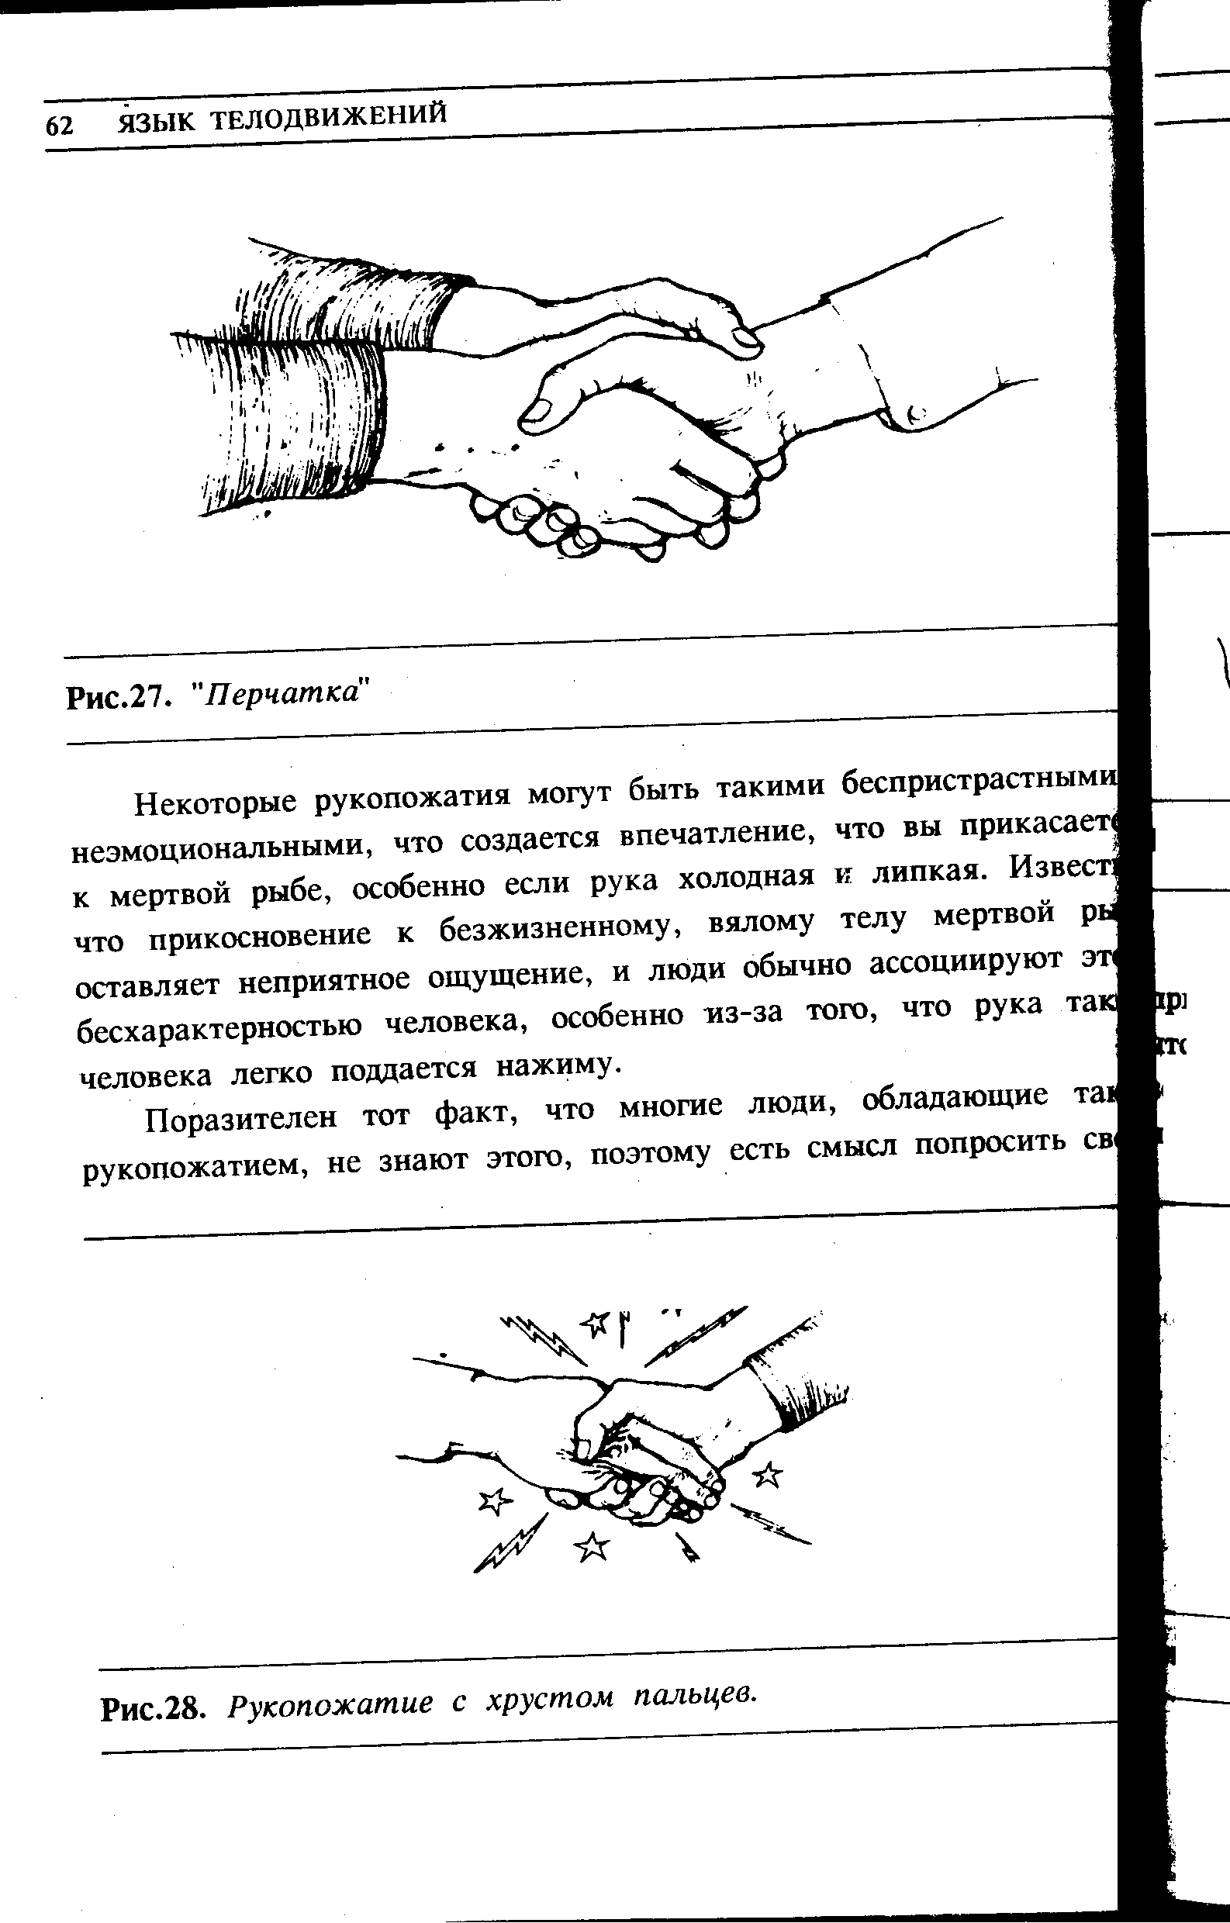
друзей описать вам ваше рукопожатие перед тем, как определиться, каким рукопожатием пользоваться в будущем.
Крепкое рукопожатие вплоть до хруста пальцев является отличительной чертой агрессивного, жесткого человека.
К сожалению, способы ответить на такое рукопожатие ограничены, разве что ответить ругательством или ударом кулака по носу!
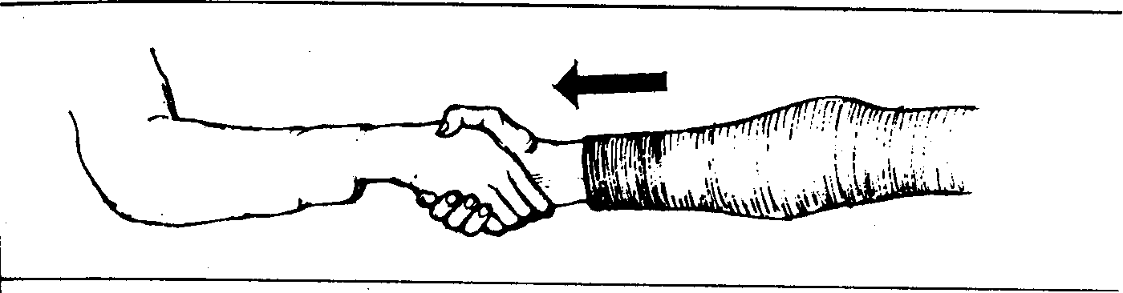
Рис.29. Пожатие прямой не согнутой рукой.
Пожатие не согнутой, прямой рукой, как и доминантное, является «знаком агрессивного человека. Его главное назначение в том, чтобы сохранить дистанцию и не допустить человека в свою интимную зону. Это рукопожатие используется также с целью защиты своей личной территории людьми, выросшими в сельской местности и
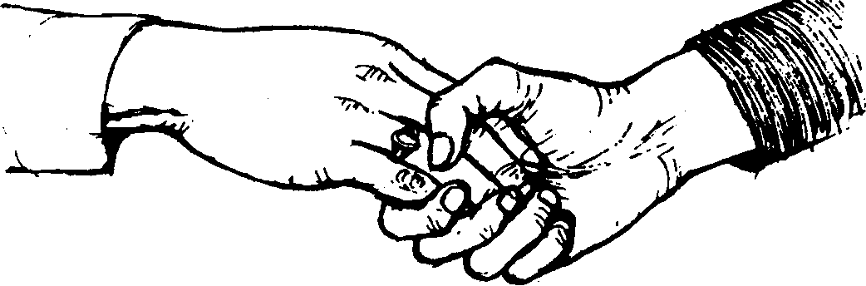
Пожатие кончиков пальцев.
имеющими более широкую интимную зону. Сельчане, однако, при этом будут наклоняться вперед или даже балансировать на одной ноге.
Пожатие кончиков пальцев напоминает пожатие прямой несогнутой рукой, невыполненное до конца: вместо руки, по ошибке, в ладонь заключаются только пальцы. Даже если инициатор приветствия дружелюбно настроен по отношению к реципиенту, фактически он не-уверен в себе. Как и в предыдущем случае, цель этого рукопожатия заключается в том, чтобы держать партнера на удобном для себя расстоянии.
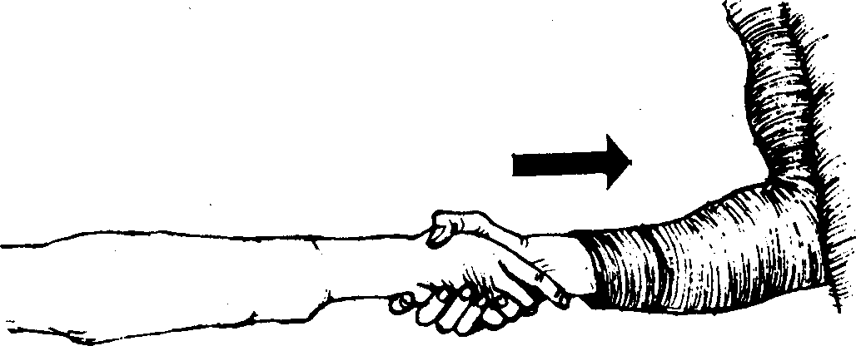
Рис. 31. Пожатие с потягиванием руки на себя.
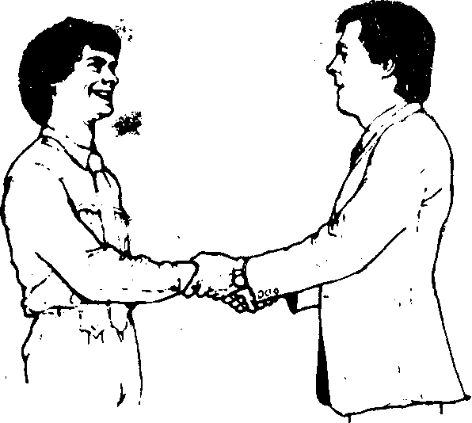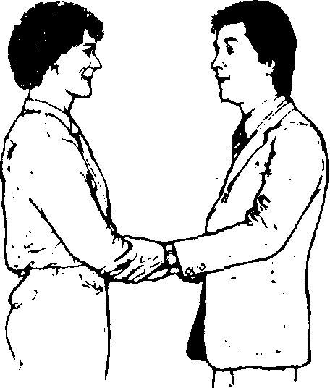
Рис. 33. Пожатие локтя.
Рукопожатие, при котором инициатор тянет руку реципиента на себя, может означать одно из двух: или это неуверенный в себе .человек, чувствующий себя в безопасности только внутри своей собственной личной зоны, или же он принадлежит к нации, для которой характерна более узкая интимная зона, и в таком случае он ведет себя нормально.
Пожатие с применением обеих рук сразу выражает искренность, доверие или глубину чувств по отношению к реципиенту. Здесь необходимо обратить внимание на два существенных момента. Во-первых, для передачи переполненности чувств, которые хочет выразить инициатор, используется левая рука, которая кладется на правую руку реципиента. Степень этой переполненности будет выражаться местом, на которое кладется рука. Например, если левая рука инициатора берется за локоть партнера (рис.ЗЗ), то это выражает больше чувства, чем при обхватывании запястья (рис.32). Если рука кладется на плечо (рис.35), то это выражает больше чувства, чем когда она находится на предплечье (рис.34). Во-вторых, поведение левой руки инициатора означает нарушение интимной и особо интимной зон реципиента. В общем, обхватывание запястья и плеча возможно лишь между близкими друзьями, родственниками и лишь в том случае, если левая рука инициатора проникает только в интимную зону, не затрагивая особо интимной зоны.
Прикосновение к плечу (рис.35) или к предплечью (рис.34) затрагивает особо интимную зону и может привести к сближению или прикосновению тел. Это возможно только между людьми, испытывающими особо эмоциональный подъем в момент пожатия. Если испытываемое чувство не является обоюдным, или если инициатор не имеет особых оснований для приветствия с применением обеих рук, то реципиент может почувствовать недоверие или подозрительность относительно намерений инициатора. Часто можно видеть, как политические деятели приветствуют своих избирателей с помощью этого жеста, или агенты по продаже приветствуют своих клиентов с помощью, обеих рук, не осознавая, что это означает для них политическое самоубийство или загубленную сделку.
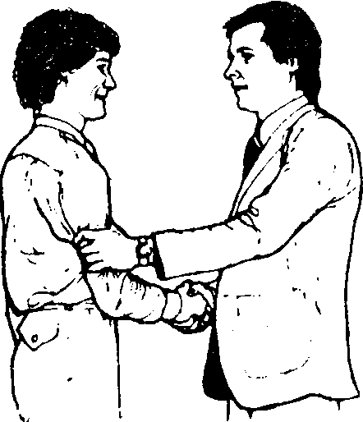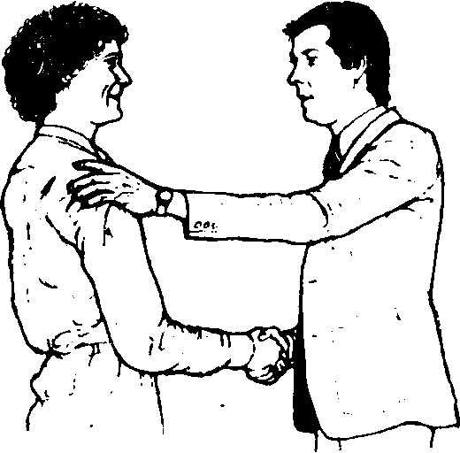
Рис. 34. Пожатие предплечья. Рис. 35. Пожатие плеча

